11. Orientierung eines Paläo-Spannungsellipsoides (Dieder-Methode)

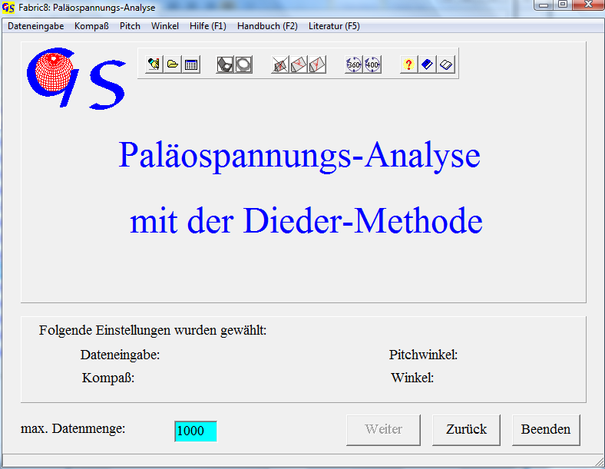 Abb. 1

Mit diesem Programm (Abb. 1) werden die Richtungen der drei Hauptnormalspannungen σ1, σ2 und σ3 aus der Orientierung von Harnischflächen und den auf diesen gemessenen Striemungsrichtungen ermittelt. Der Bewegungssinn des Striemungslinears (Hangendblock aufwärts oder abwärts) muß im Gelände eindeutig festgelegt sein. Der Algorithmus, der nach der Methode von ANGELIER & MECHLER (1976) entwickelt wurde, arbeitet so, daß auf der Störungsfläche eine Hilfsfläche senkrecht zur Striemung konstruiert wird. Durch die Störungsfläche und die Hilfsfläche wird die Lagenkugel in ein Kompressionsdieder, das σ1 enthalten muß und in ein Dehnungsdieder, das σ3 enthalten muß, zerlegt (Fig. 2).
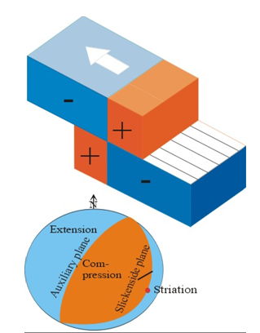Fig. 2

Für mehrere Harnischflächen unterschiedlicher Orientierung wird die Schnittmenge aller Kompressions-Dieder ermittelt und durch Isolinien mit den Abstufungen 20%, 40%, 60%, 80% und 95% der Kompression dargestellt (Fig. 3).
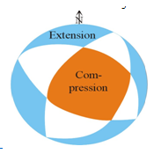Fig. 3

Die Aussagekraft dieser Methode wird von zwei Dingen bestimmt:
1. von der fehlerfreien Bestimmung des Schersinns auf der Harnischfläche,
2. von der Vielzahl von unterschiedlichen Orientierungen der Harnischflächen, da hierdurch die Schnittmenge für die Flächen, die σ₁ und σ₃ enthalten, kleiner wird.
Auf dem Startformular sind die Menus "Dateneingabe", "Kompass", "Pitch" und "Winkel" vorhanden. Die Dateneingabe kann manuell, aus einer Datei oder von einer Excel-Tabelle erfolgen. Sie ist wie bei allen anderen Programmen. Im Menu "Kompass" wird festgelegt, ob bei manueller Dateneingabe Fallrichtung und Fallwinkel (Clar-Kompass) oder Streichen, Fallwinkel und Richtung des Einfallens (Brunton-Kompass) eingegeben werden sollen (Siehe Programm 3). Daten der Striemungslineare können auch als Pitchwinkel (Winkel zwischen Streichlinie und dem Linear) eingegeben werden.

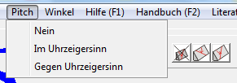
Abb. 2

Im Menu "Pitch" (Abb. 2) wird angegeben, ob diese Winkel im Uhrzeigersinn oder gegen den Uhrzeiger gemessen wurden.
Im Menu “Winkel“ muß bei manueller Dateneingabe angegeben werden, ob die Winkel in Altgrad oder Neugrad gemessen wurden (s. Programm 3).
Abb. 3 zeigt das Formular für manuelle Dateneingabe mit dem Clar-Kompass.
Nach Anklicken der "Start"-Taste wird zuerst die Orientierung der Harnischfläche, dann die Orientierung Striemungslinears eingegeben.
Abb. 4 zeigt die Eingabefelder für den Brunton-Kompass (Streichrichtung, Fallwinkel, Fallrichtung). Abb. 5 stellt die Eingabefelder für Fläche uns Pitchwinkel der Striemung dar.

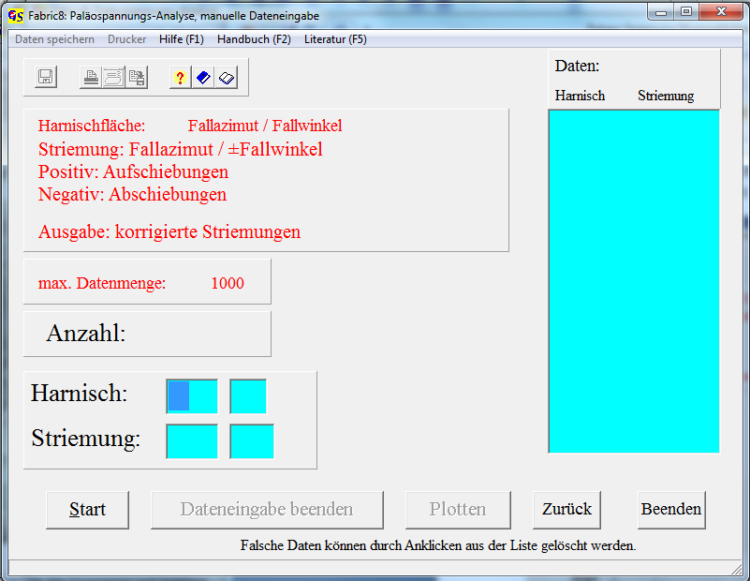 Abb. 3

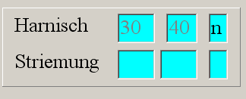
Abb. 4
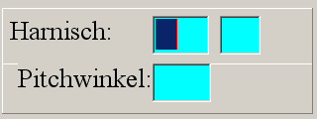
Abb. 5

Der Fallwinkel muß positiv eingegeben werden, wenn es sich um eine Aufschiebung handelt und negativ für eine Abschiebung. Bei positivem Fallwinkel kann das '+‘ Zeichen entfallen.
Die Eingabe aus einer Daten-Datei ist genauso wie bei allen vorigen Programmen. Das Grafikformular ist in Abb. 6 dargestellt.

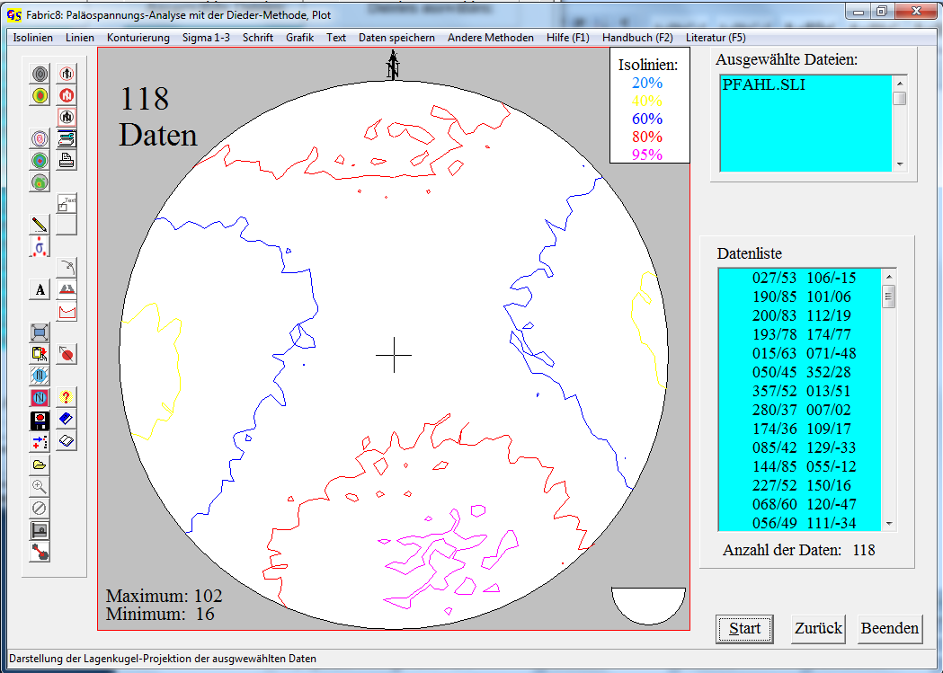Abb. 6

Im Menu "Isolinien" (Abb. 7) können die Farben der Isolinien verändert werden.

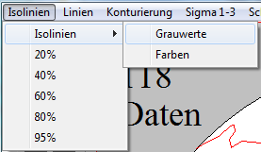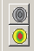
Abb. 7

Da es sich bei dem verwendeten Algorithmus um ein Schnittmengen-Verfahren handelt, liegt die Richtung von σ1 irgendwo innerhalb der 95%-Isolinie und nicht in deren Zentrum. σ3 liegt innerhalb der niedrigsten Isolinie. Der ausgege-bene Minimalwert der Besetzungsdichte ist ein Hinweis auf die Qualität des Datensatzes. Handelt es sich um einen konsistenten Datensatz, so sollte das Minimum Null sein.
Die geschätzten Hauptnormalspannungen können mit Mausklick in das Diagramm eingetragen werden.

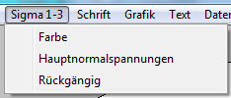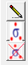
Abb. 7

Hierzu öffnen Sie das Menu “Sigma 1-3“, wählen die Farbe und klicken auf “Hauptnormalspannungen“. Klicken Sie nun auf einen Punkt im Diagramm, der eine Hauptnormalspannung darstellen soll, und bestätigen Sie mit der entsprechenden Taste σ1, σ2 oder σ3 (Abb. 8).

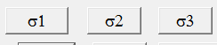
Abb. 8
Da die Hauptnormalspannungen ein rechtwinkliges Dreibein bilden, erscheint der Großkreis um den gewählten Punkt, auf dem die anderen beiden Hauptnormalspannungen liegen müssen. Klicken Sie nun auf dem Grosskreis auf den Punkt, der die nächste Hauptnormalspannung darstellen soll, und bestätigen Sie mit der entsprechenden Taste. Ein weiterer Grosskreis erscheint. Die letzte Hauptnormalspannung liegt auf dem Schnittpunkt der Grosskreise. Bestätigen Sie mit der übrig gebliebenen Taste. Anschließend wird die Graphik mit den drei Hauptnormalspannungen neu aufgebaut und die Werte der Hauptnormalspannungen erscheinen auf der rechten Seite (Abb. 9).
Mit der Option “Rückgängig“ können die Punkte wieder gelöscht werden.

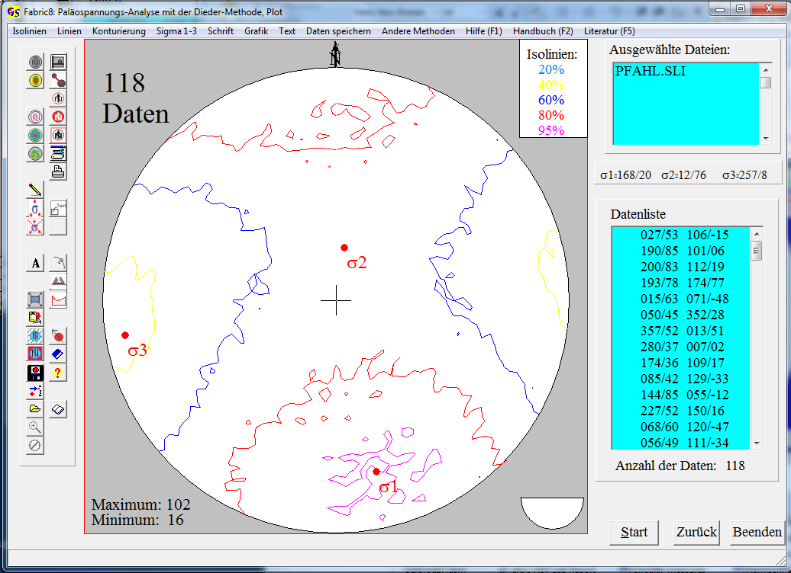 Abb. 9

im Menu “Konturierung“ (Abb. 10)
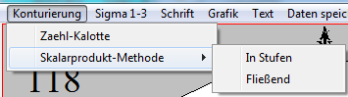
Abb. 10

kann neben der Vektorgrafik (Zählkalotte, Abb. 6) auch eine Pixel-Grafik mit der Skalarprodukt-Methode gewählt werden, die sehr glatte Isolinien ergibt. Der Übergang zwischen den Isolinien kann in Stufen (Abb. 11) oder fließend (Abb. 12) gewählt werden. Diese Methoden sind im Kapitel "Isolinien" (Programm 9) beschrieben.

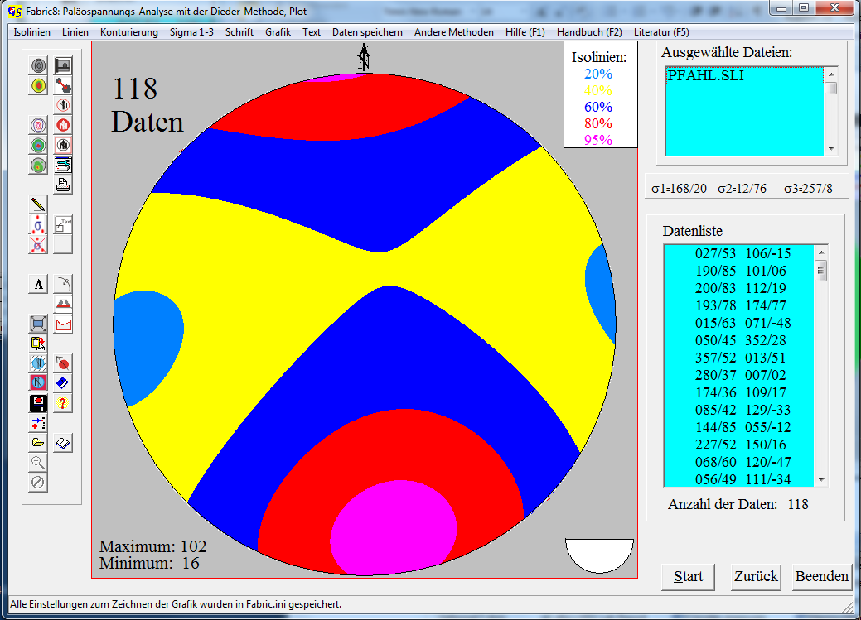

Abb. 11

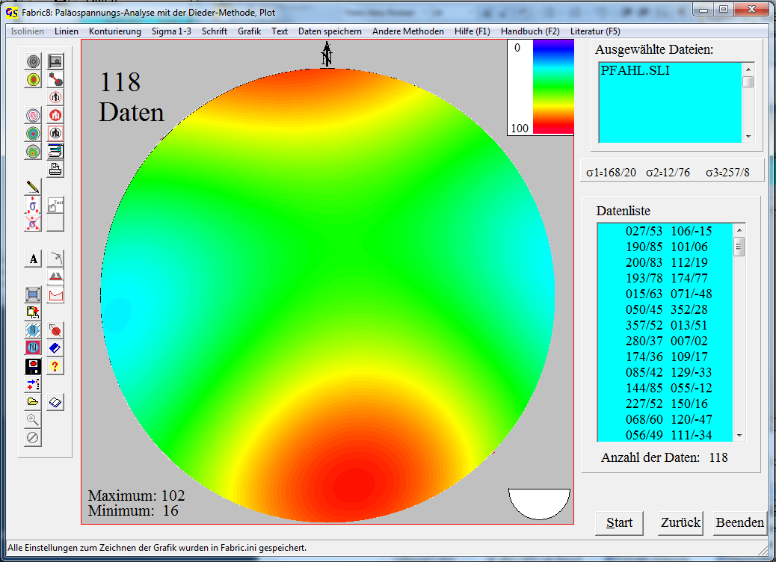
Abb. 12

Das Menu "Grafik" ist in Programm 3 beschrieben.
Mit dem Menu "Andere Methoden" (Abb. 13) kann man zu den Programmen "Harnisch-Flächen und Striemungslineare“, “Formfaktor eines Spannungsellipsoides“ oder “Hoeppener-Diagramm“ springen.
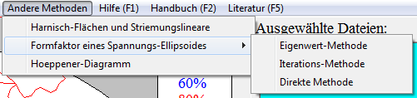
Abb. 13

